

PLANO ESTRATÉGICO
2021-2025

PLANO ESTRATÉGICO
PRÉ-SAL PETRÓLEO S.A. – Pré-Sal Petróleo (2021-2025)

- PREMISSAS PARA A CONSTRUÇÃO DO PLANO
- DIRECIONADORES ESTRATÉGICOS
- DIRETRIZES ESTRATÉGICAS
- OBJETIVOS ESTRATÉGICOS

PLANO ESTRATÉGICO PRÉ-SAL PETRÓLEO S.A.

O Conselho de Administração da Pré-Sal Petróleo aprovou, em reunião ordinária no dia 15/12/2020, o seu Plano Estratégico para o quinquênio 2021-2025.
O Plano foi construído a partir das diretrizes estabelecidas na Lei nº 12.304, no Decreto nº 8.063 e, também, como referência, os Contratos de Partilha da Produção para Exploração da Produção de Petróleo e Gás Natural vigentes.
O trabalho de construção do Plano Estratégico 2021-2025, realizado durante o ano de 2020, contou com o envolvimento direto da alta administração e demais gestores da empresa em todas as etapas de sua elaboração.
1 - PREMISSAS PARA A CONSTRUÇÃO DO PLANO

A Pré-Sal Petróleo tem por objeto a gestão dos contratos de partilha da produção e a gestão dos contratos de comercialização de petróleo, gás natural e outros hidrocarbonetos fluidos da União, segundo o modelo de partilha da produção. A Pré-sal Petróleo também representa a União nos procedimentos de individualização da produção, e nos acordos deles decorrentes, nos casos em que as jazidas petrolíferas se localizem na área do Polígono do Pré-sal e em áreas estratégicas que se estendam por áreas não concedidas ou não contratadas. Os novos contratos para as jazidas unitizadas adotarão o regime de partilha de produção.
2 - DIRECIONADORES ESTRATÉGICOS
Os direcionadores estratégicos da Pré-sal Petróleo são estabelecidos através da observância da Missão, Visão e Valores da empresa e dos desafios a serem enfrentados pela empresa no próximo quinquênio, baseados em cenários da indústria do petróleo que afetam diretamente a empresa, a saber:
MISSÃO
Maximizar os resultados econômicos nos contratos de partilha de produção, na representação da União nos procedimentos de individualização da produção e na gestão dos contratos de comercialização de petróleo, gás natural e outros hidrocarbonetos fluidos da União
VISÃO
Merecer o reconhecimento da sociedade, na qualidade de sócia dos consórcios, pela eficiência na gestão e viabilização econômica dos projetos, conciliando os interesses da União com o avanço da indústria nacional e o desenvolvimento social.
VALORES
Defesa do interesse nacional
Retidão e idoneidade
Clareza e transparência
Competência e capacitação técnica
CENÁRIOS PARA O HORIZONTE 2021-2025
Para o quinquênio, há uma projeção de contratos provenientes do Leilão dos Volumes Excedentes da Cessão Onerosa (Sépia e Atapu), e a possibilidade de ocorrência das 7ª e 8ª rodadas de partilha de produção, a partir de 2021.
Além das atribuições legais da PPSA relacionadas à gestão dos CPPs e à representação da União nos AIPs, fazem parte das ambições da PPSA no horizonte 2021-2025:
- Atendimento à determinação do Acórdão nº 2548/2019 do TCU para Sul de Lula, Sul e Norte de Berbigão e Sul e Norte de Sururu;
- Comercialização crescente de petróleo e gás da União ao longo dos próximos anos;
- Identificação de alternativas para a logística da comercialização;
- Identificação de potenciais mercados compradores do óleo da União;
- Contratação de agente comercializador;
- Representação da União crescente em Acordos de Individualização da Produção;
- Equalização de gastos e volumes (EGV) para Acordos de Individualização da Produção (AIPs);
- Transformação digital da empresa;
- Gestão do conhecimento para a perpetuidade das competências técnicas e gerenciais;
- Sustentabilidade financeira de longo prazo;
- Processos ágeis e eficientes;
- Melhoria contínua da transparência e da comunicação;
- Aderência às melhores práticas de governança e integridade.

PRODUÇÃO DE PETRÓLEO ESTIMADA NO QUINQUÊNIO 21-25 E A PROJEÇÃO ATÉ 2030
Os 17 contratos de partilha terão uma produção crescente ao longo da próxima década, com ascensão signiﬁcativa a partir de 2025. Nesse ano, a produção diária, somente em regime de partilha, deverá atingir 1,6 milhões de barris por dia, e 3,6 milhões bpd em 2030. Para ﬁns de comparação, a EPE estima que a produção total de petróleo no país será de 5,26 milhões de barris por dia, ao ﬁm da década. Dessa forma, os contratos em partilha de produção representarão cerca de 2/3 da produção total.
ESTIMATIVA DE OLEO PRODUZIDO SOB REGIME DE PARTILHA (mil barris/dia)
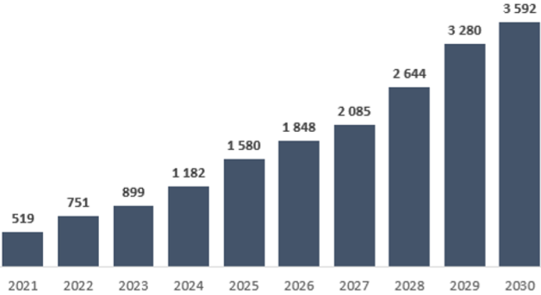

Fonte: Estudo realizado pela PPSA e apresentado no 3º Fórum Técnico da PPSA em nov/2020
Considerando o óleo lucro estimado para o período nos 17 contratos, a receita projetada para a União, na próxima década, é de US$ 75,2 bilhões, sendo cerca de 80% concentrados nos últimos quatro anos. No próximo quinquênio, a PPSA deverá arrecadar US$ 7 bilhões para a União. A parcela do Excedente em Óleo destinado à União será comercializada sob gestão da PPSA.
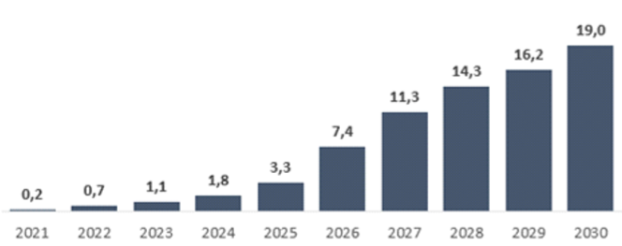
VALORAÇÃO DO EXCEDENTE EM ÓLEO (US$ bilhão)

Fonte: Estudo realizado pela PPSA e apresentado no 3º Fórum Técnico da PPSA em nov/2020
Considerando a receita estimada com a comercialização do óleo da União sob a gestão da PPSA, os royalties advindos da produção em regime de partilha de produção e os tributos recolhidos pelas empresas produtoras, o total de recursos para os cofres públicos poderá alcançar cerca de US$ 33,8 bilhões, no período 2021-2025, e US$ 204,4 bilhões, no período 2021-2030.

RECEITA DA UNIÃO ACUMULADA (US$ bilhão)
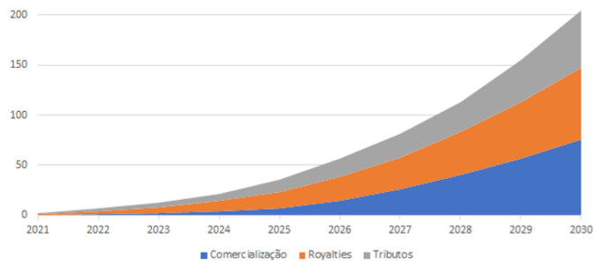
Fonte: Estudo realizado pela PPSA e apresentado no 3º Fórum Técnico da PPSA em nov/2020

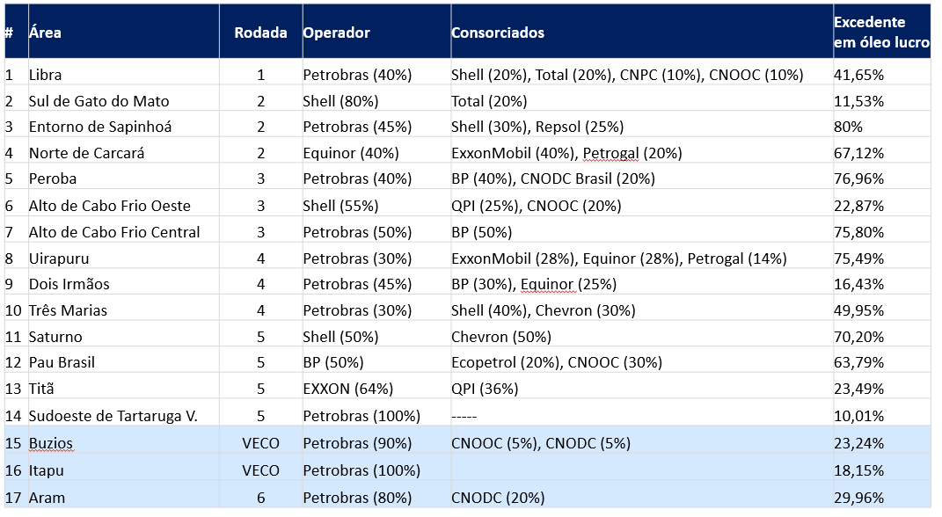
A tabela abaixo apresenta a composição dos 17 Contratos de Partilha de Produção. A Pré-Sal Petróleo é a gestora de todos os contratos.
Os contratos assinados em 2020 estão destacados em azul claro. Búzios e Atapu se referem aos volumes excedentes da cessão onerosa.

3 - DIRETRIZES ESTRATÉGICAS
O Planejamento Estratégico 2021-2025 conta com quatro diretrizes estratégicas, sendo três mantidas do ciclo anterior, construídas em consonância com os macroprocessos da Pré-Sal Petróleo (1- Praticar todos os atos necessários à gestão dos CPPs, à gestão dos VECO e à representação da União nos AIPs; 2- Implementar o processo de comercialização de petróleo e gás; e 3- Desenvolver a Estruturação da Empresa e Promover a Transformação Digital). A ideia da quarta diretriz surgiu com o objetivo de “Promover a gestão do conhecimento na PPSA para a continuidade da inteligência corporativa”.
Diretriz 1 - Praticar todos os atos necessários à gestão dos CPPs, à gestão dos VECO e à representação da União nos AIPs
- Maximizar os resultados econômicos para a União através da gestão participativa e eficiente dos contratos em busca de aumentar a economicidade dos projetos, e zelar pela adoção das melhores práticas da indústria do petróleo.
- Atender à determinação dos Acórdãos do TCU de forma a representar a União para os Volumes Excedentes da Cessão Onerosa.
- Executar as atribuições de representação da União em AIPs em áreas não contratadas de forma a garantir os melhores resultados para a União em conformidade com a regulamentação existente.
Diretriz 2 - Implementar o processo de comercialização de petróleo e gás
- Executar as atribuições de gerir contratos de comercialização de petróleo e gás natural da União de forma a garantir os melhores resultados para a União.
- Identificar novos modelos para a comercialização do gás natural

Diretriz 3 - Desenvolver a estruturação da empresa e promover a transformação digital
- Promover a transformação digital da empresa através de melhorias contínuas do SGPP (Sistema de Gestão de Partilha da Produção), além da implementação de Sistemas de gestão arquivística de documentos, Business Intelligence (Analytics) e Sistemas Integrados de Gestão (ERP), para otimizar os processos da empresa e permitir mais agilidade e eficiência às operações.
- Continuar o desenvolvimento da estrutura corporativa, com foco na contratação de pessoal permanente.
- Adequar a empresa às melhores práticas de integridade.
- Ampliar a comunicação da empresa junto aos públicos de interesse.

Diretriz 4 - Promover a Gestão do Conhecimento na PPSA para a continuidade da inteligência corporativa
- Planejar e implantar a gestão do conhecimento de forma a garantir a manutenção das capacidades técnica e gerencial da empresa.
4 – OBJETIVOS ESTRATÉGICOS
A cada diretriz estratégica correspondem vários objetivos estratégicos, conforme descritos a seguir:
Diretriz 1 - Praticar todos os atos necessários à gestão dos CPPs, à gestão dos VECO e à representação da União nos AIPs:
Objetivo 1.1 – Aprimorar a eficiência dos processos técnicos e de gestão da PPSA
Objetivo 1.2 - Realizar todos os atos necessários que envolvem a participação da PPSA nos estudos relacionados aos VECO
Diretriz 2 - Implementar o processo de comercialização de petróleo e gás
Objetivo 2.1 – Definir modelo de comercialização de petróleo
Objetivo 2.2 - Reduzir dependência de sistema DP de offloading
Objetivo 2.3 - Identificar novos modelos para a comercialização do gás natural
Objetivo 2.4 - Estimar o valor dos petróleos da União
Diretriz 3 - Desenvolver a Estruturação da Empresa e Promover a Transformação Digital
Objetivo 3.1 - Estruturar a empresa quanto aos recursos humanos e financeiros
Objetivo 3.2 – Implantar a Transformação Digital da Pré-Sal Petróleo
Objetivo 3.3 – Ampliar a Comunicação da Empresa junto aos Públicos de Interesse
Objetivo 3.4 – Adequar a empresa às melhores práticas de integridade
Diretriz 4 - Promover a Gestão do Conhecimento na PPSA para a continuidade da inteligência corporativa
Objetivo 4.1 - Avaliar o cenário organizacional e gerar diagnóstico do conhecimento da Empresa.
Objetivo 4.2 - Definir um plano da implantação da gestão do conhecimento.
Objetivo 4.3 - Iniciar a disseminação da cultura da Gestão do Conhecimento na Empresa

Com a execução deste Plano Estratégico, a Pré-Sal Petróleo busca atender ao seu propósito e compromisso de maximizar os resultados econômicos nos contratos de partilha de produção para a União e para o projeto, gerir o contrato de partilha de forma eficiente e participativa, interagir com a indústria na direção das melhores soluções, além de representar a União nos procedimentos de individualização da produção e na gestão dos contratos de comercialização de petróleo e gás natural, atuando sempre de forma transparente, com retidão e idoneidade.

